K jezerům, vodopádům, do údolí alpských hor,
malebných měst a upravených vesniček.
termíny 2012
17.5 – 19.5., 14.6.-16.6., 12.7 – 14.7., 16.-18.8., 20.–22.9., 4.–6.10.

Cena: 3 500 Kč
Krimmelské vodopády
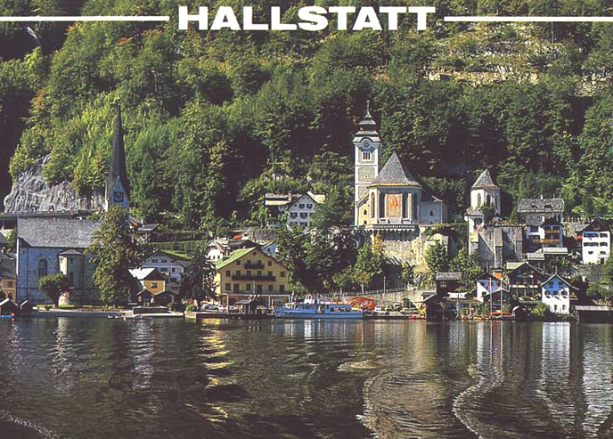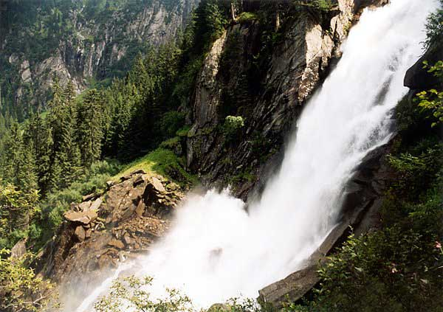

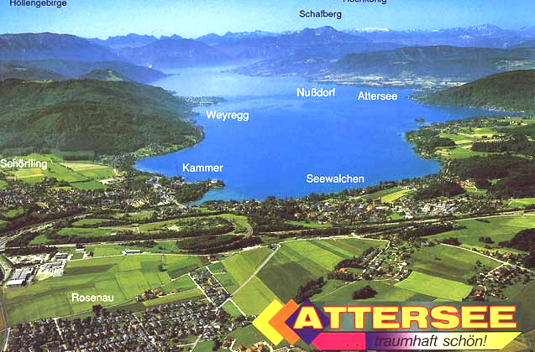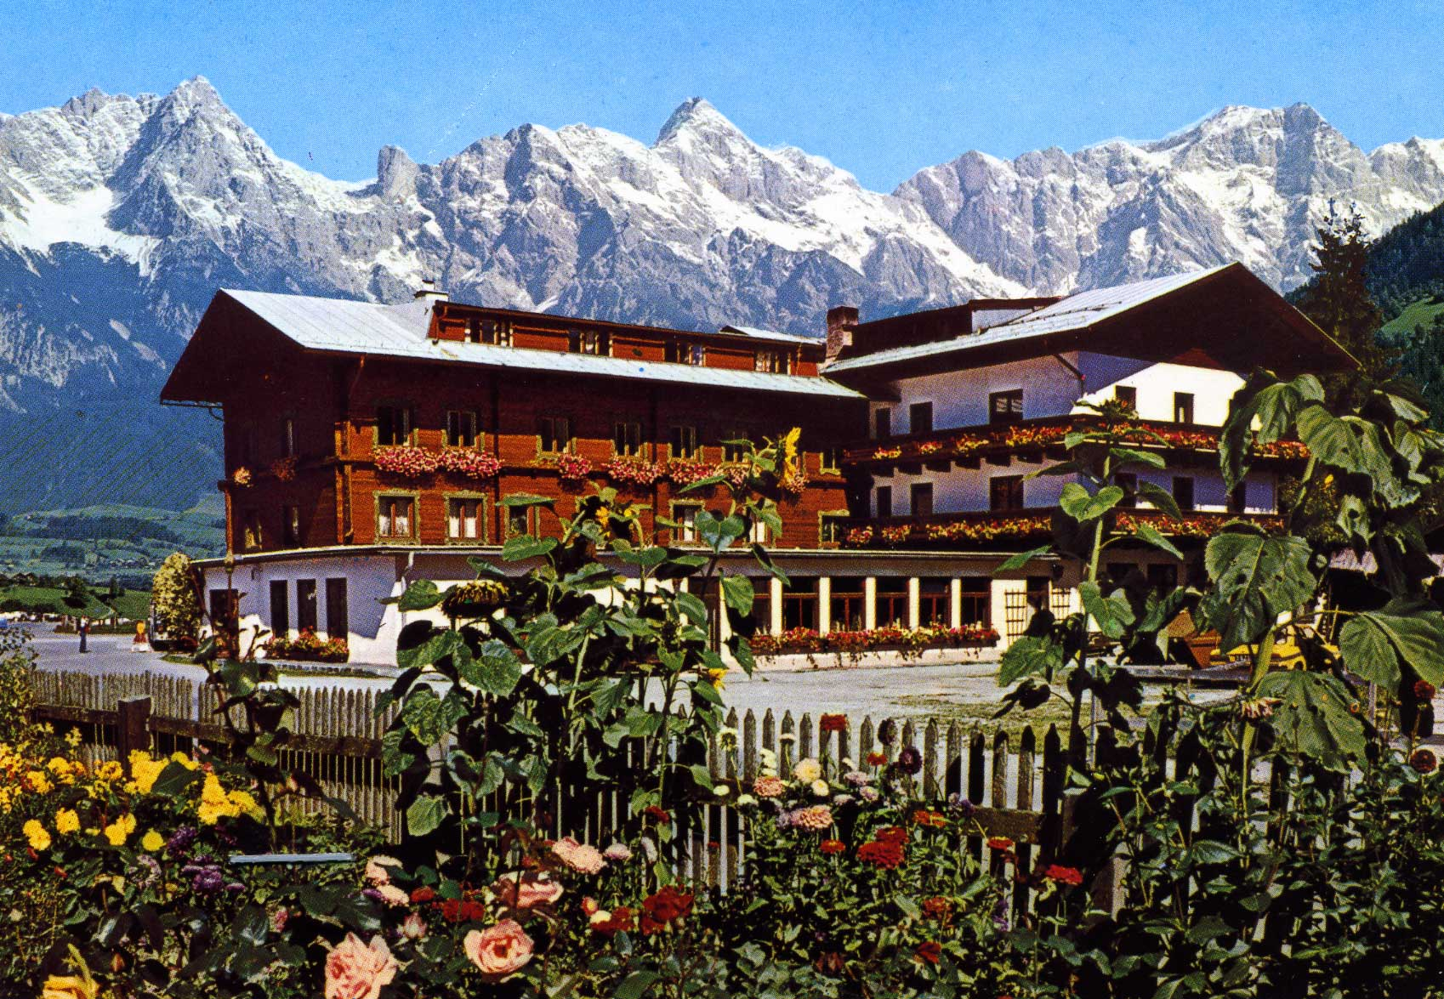
ubytování v Maishofenu

1. den: odjezd z České Republiky v časných ranních hodinách. Dopoledne prohlídka Solných jezer Attersee a Mondsee s krátkým odpočinkem v této rekreační oblasti. Poté přejedeme do oblasti Salzburku - Berchtesgaden, kde navštívíme známé „Hitlerovo Orlí hnízdo“ umístěné v horské oblasti s překrásnými pohledy na okolní Alpy. Po přejezdu německým územím zavítáme do známého turistického městečka Loferu. Po procházce tímto malebným městem odjezd do Maishofenu na ubytování v hotelu, večeře, nocleh.
2. den: snídaně, odjezd do oblasti Kaprunu, kde vyjedeme lanovkou do výše 1800m nebo 3000 m. na vrchol ledovce. Odpoledne je v programu projížďka údolím Vysokých Taurů až k mohutným Krimmelským vodopádům, kde se můžete vydat na procházku kolem překrásných kaskád. Při návratu na ubytování krátce navštívíme městečko Zell am See. Projdeme se historickým centrem a zavítáme k malebnému jezeru. Ubytování v hotelu, večeře, nocleh.
3. den: snídaně, odjezd přes krásné rakouské vesničky romantickou přírodou k horskému jezeru Gossausee pod ledovcem Dachstein, procházka podél jezera nebo výjezd lanovkou na okolní vrcholky Zwieselalm (1587 m.n.m.). Dále návštěva městečka Hallstatt, ležícího nad stejnojmenným jezerem. Po prohlídce tohoto rakouského klenotu se vydáme zpět do České republiky. Příjezd do ČR v pozdních večerních hodinách (cca. do 22:00 hod. do Prahy nebo svozem do Brna ).
V ceně: doprava autobusem, 2x ubytování v hotelu, 2x polopenze, průvodce, pojištění CK,
Pokoj se společnou sprchou a WC na chodbě – 3 500 Kč/os.
Příplatky: 800,- / osoba - pokoj se sprchou a WC, 1/1 pokoj 800,- / osoba, komplexní pojištění vč. storna – 141,-Kč/os.
Nástupní místa: Brno, Velké Meziříčí, Jihlava, Humpolec, Praha, Beroun, Hořovice, Příbram, Plzeň, Písek, České Budějovice
Doporučené kapesné na vstupy, lanovky atd. cca 80 €.
Minimální počet účastníků je 35. • Změna programu vyhrazena.
Kod:osv123

